Polynômes à une indéterminée
Table des matières
Cours 2
Anneau des polynômes, opérations, degré 2
Dérivation 3
Divisibilité, division euclidienne 3
Fonction polynomiale, racine 3
Arithmétique des polynômes 5
Polynômes irréductibles 5
Polynômes d'interpolation de Lagrange 6
Méthode 7
Trouver le reste dans la division euclidienne 7
Démontrer que B divise A 7
Déterminer la multiplicité d'une racine 9
Décomposition en produits d'irréductibles 9

Cours

Anneau des polynômes, opérations, degré
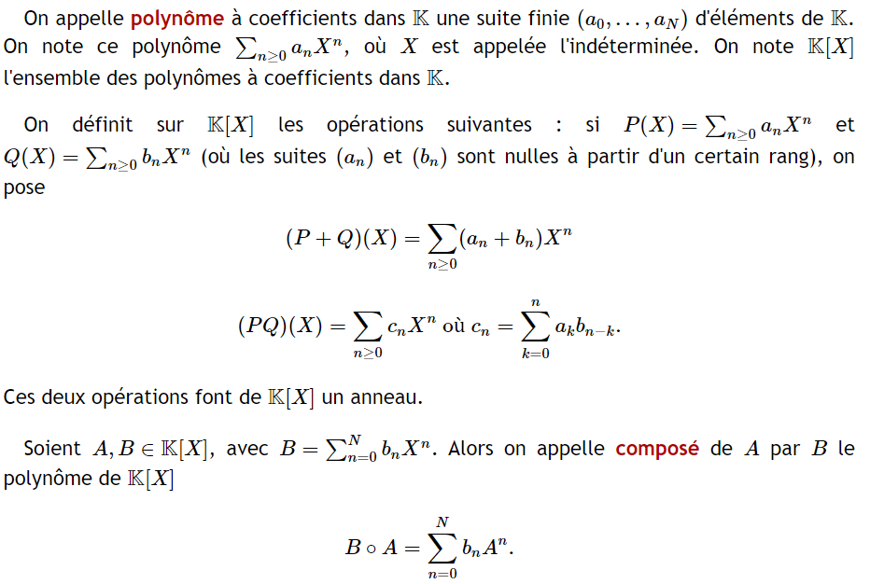
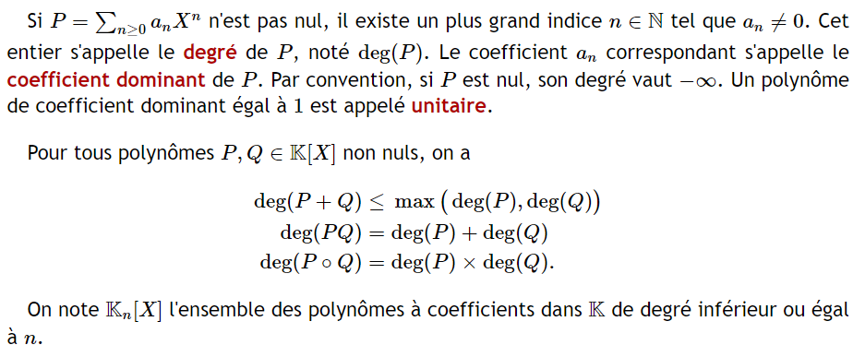

Dérivation
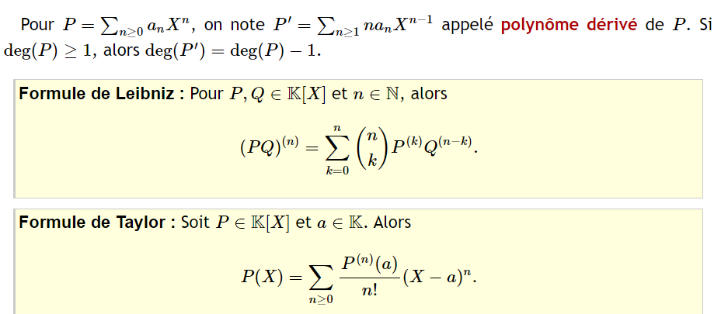

Divisibilité, division euclidienne
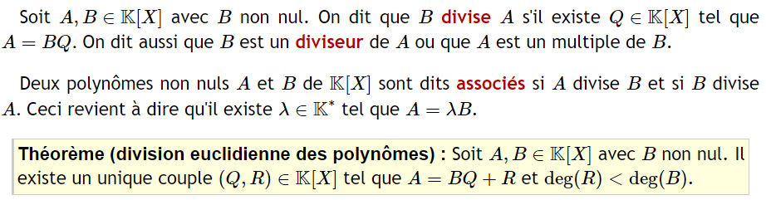

Fonction polynomiale, racine
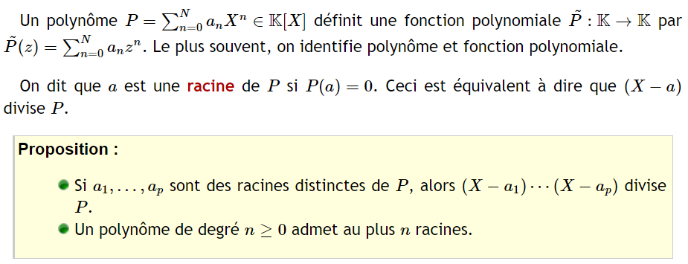
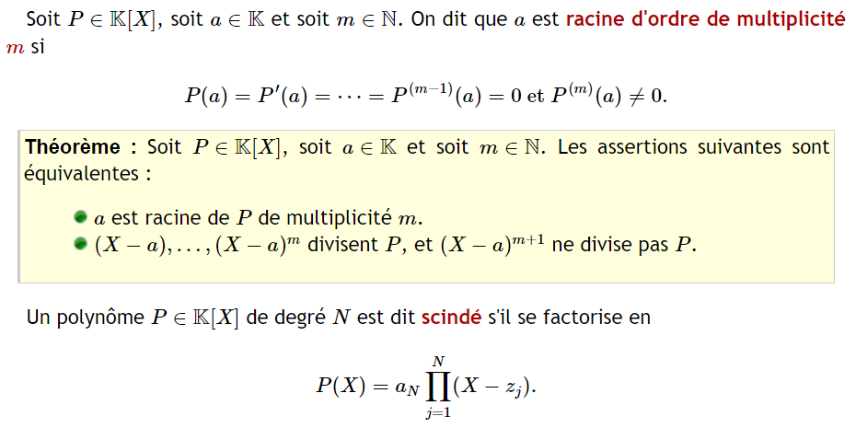
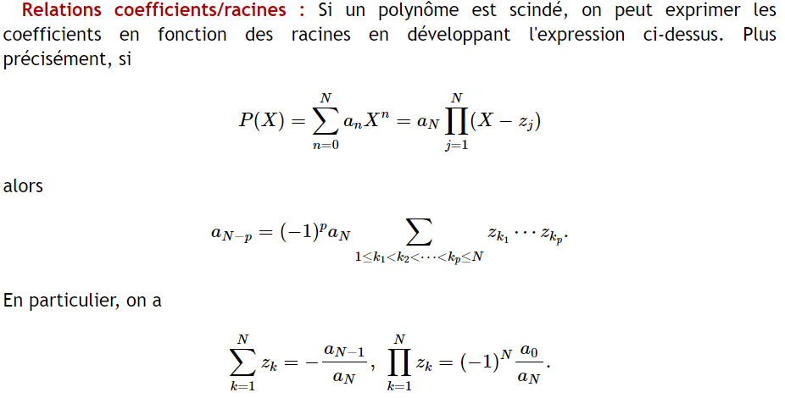

Arithmétique des polynômes
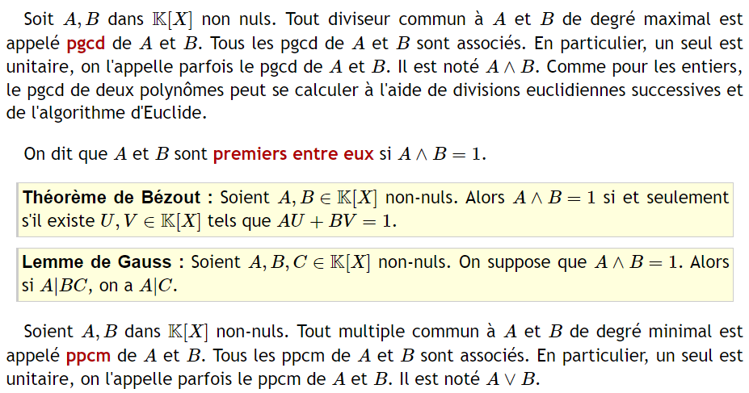

Polynômes irréductibles
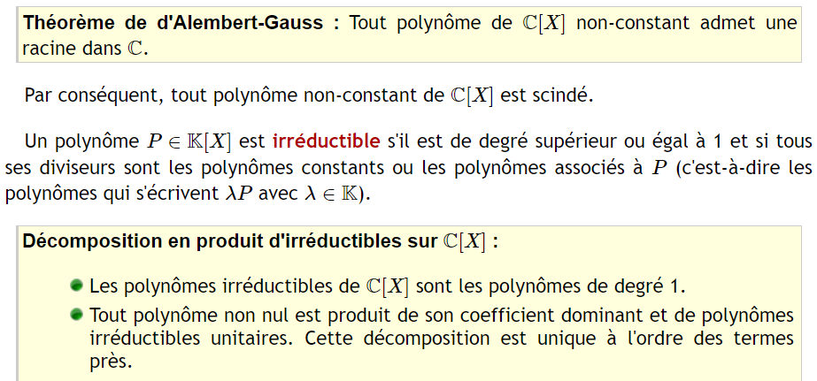
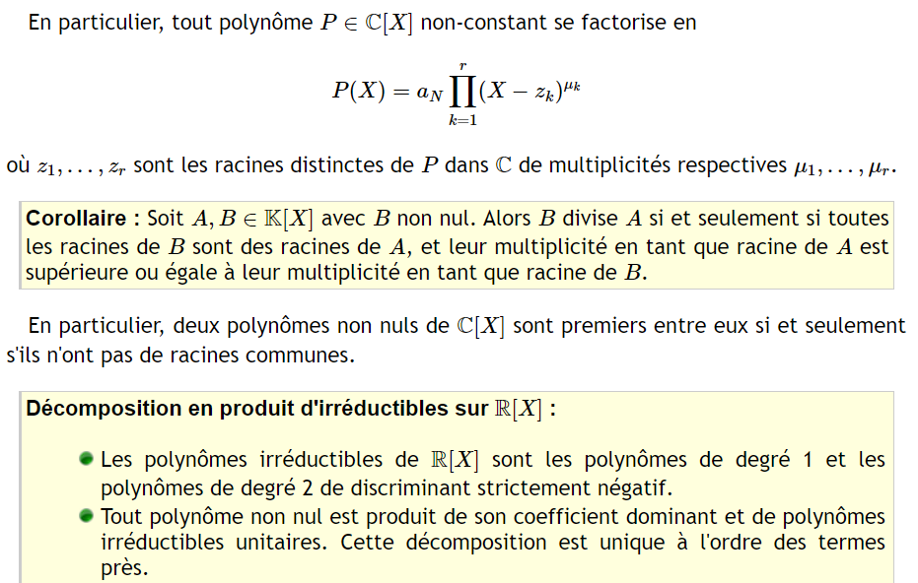


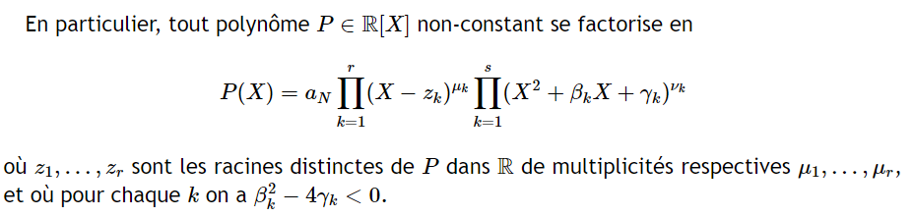

Polynômes d'interpolation de Lagrange
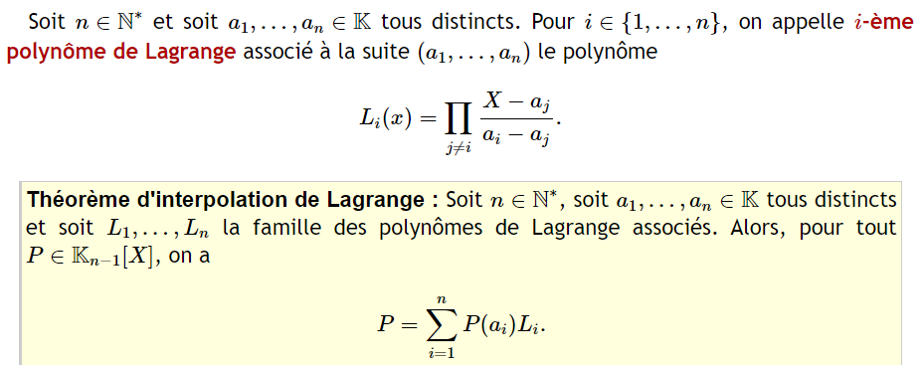

Méthode

Trouver le reste dans la division euclidienne
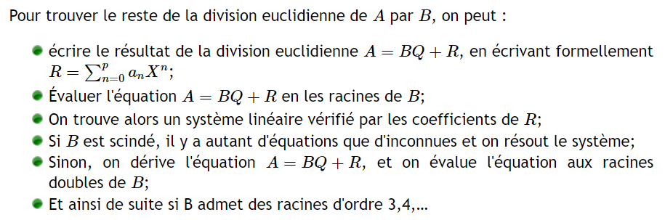
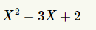
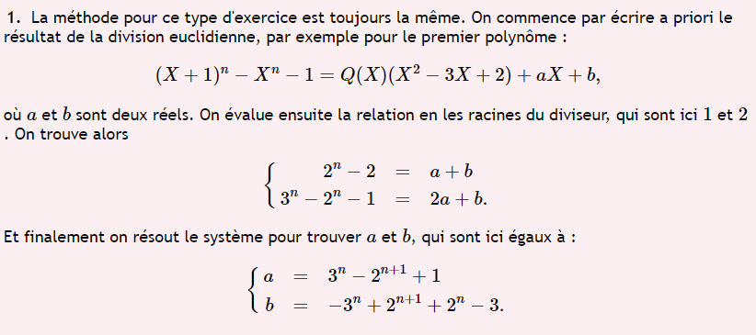

Démontrer que B divise A
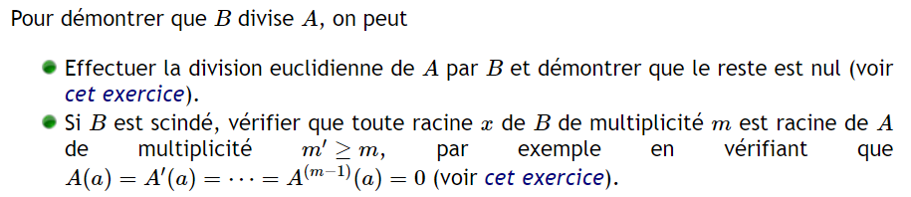
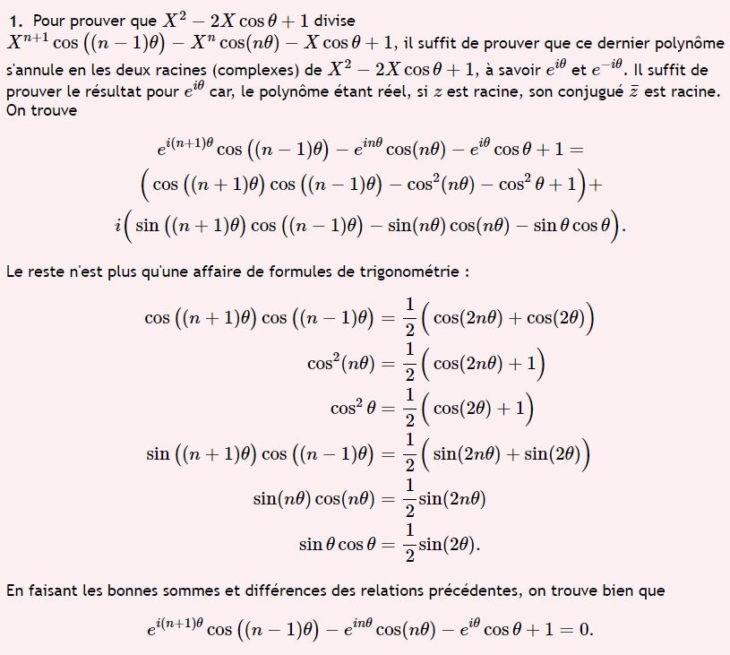

Déterminer la multiplicité d'une racine
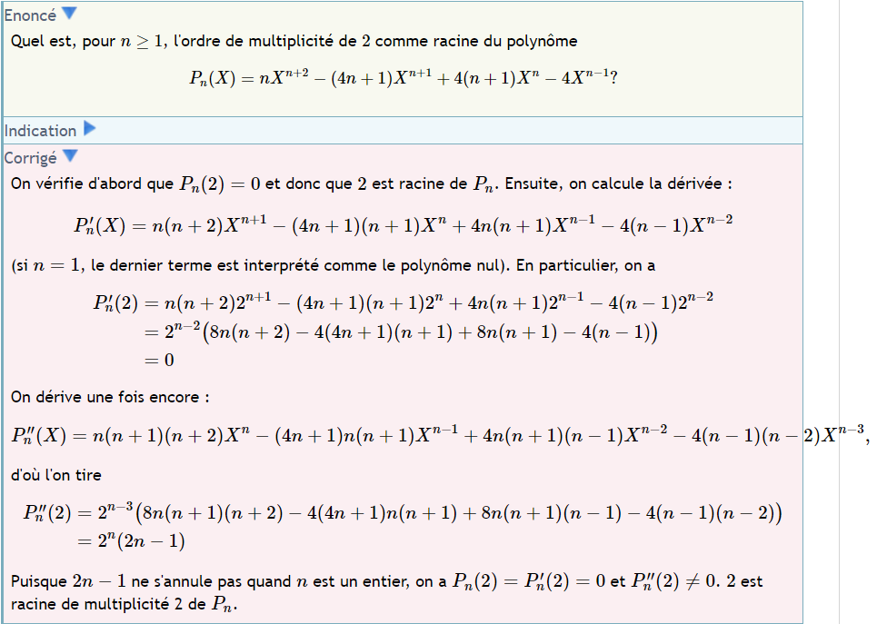

Décomposition en produits d'irréductibles
